1. OBJETIVO

Establecer los pasos que deben realizar los usuarios para ajustar la aplicación de calificación del servicio de acuerdo a la ubicación, al área y la encuesta que se desea diligenciar.

1. ALCANCE

El presente documento aplica para los programas de carpa móvil, cámara al parque, biblioteca, registros públicos (seccionales) y demás proyectos temporales emprendidos por nuestra entidad en los cuales sea necesario calificar el servicio prestado.

1. DEFINICIONES

Aplicativo: programa informático diseñado para facilitar al usuario la realización de un determinado tipo de trabajo.

Web: Conjunto de información que se encuentra en una dirección determinada de internet.

Interfaz de usuario: Es el medio con que el usuario puede comunicarse con una máquina, equipo, computadora o dispositivo, y comprende todos los puntos de contacto entre el usuario y el equipo.

Link: Elemento de un documento electrónico que permite acceder automáticamente a otro documento o a otra parte del mismo.

Módulo: es una porción de un programa de una computadora. De las varias tareas que debe realizar un programa para cumplir con su función u objetivos.

1. **RESPONSABLES:** 
   1. Director Oficina De Desarrollo Regional y Director de Registros Públicos: Encargado de garantizar la implementación de este instructivo.
   2. Funcionarios: Encargos de usar correctamente la aplicación.
   3. Ingeniero Programador y Programadores: Encargado de garantizar la conectividad y el correcto funcionamiento de la aplicación.
2. **CONTENIDO:**

**Paso 1:** Diríjase al inicio del dispositivo, identifique el logo de la aplicación y de clic sobre este.

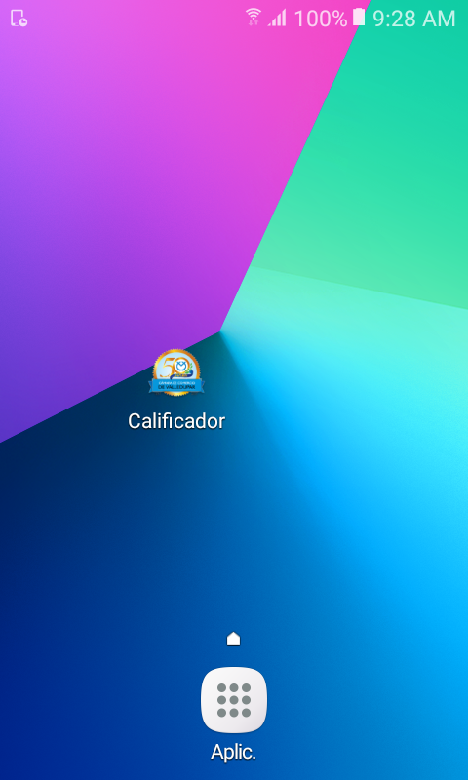

Logo App

**Paso 2:** Esta en la vista principal de la aplicación, el funcionario deberá seleccionar el lugar en el que se encuentra, para seleccionar “el lugar” de clic sobre el icono de ubicación y posteriormente seleccione el área correspondiente.

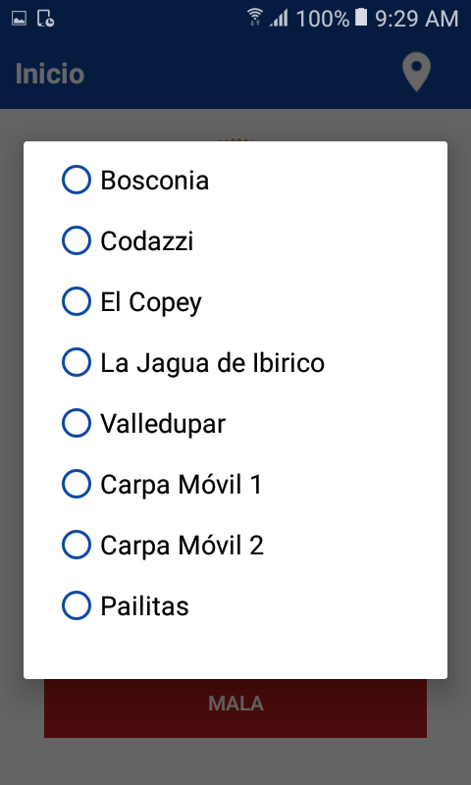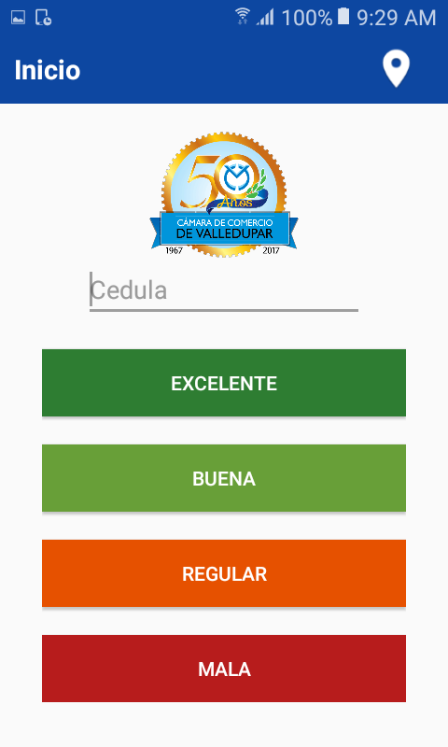

Clic y despliegue el listado

Seleccione el área correspondiente

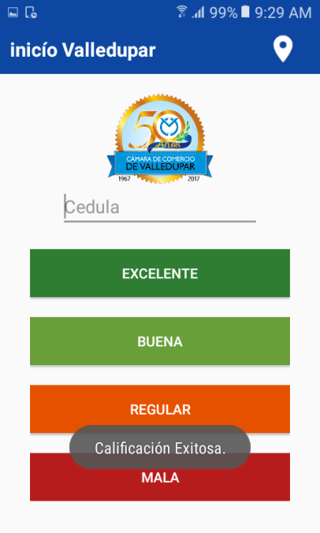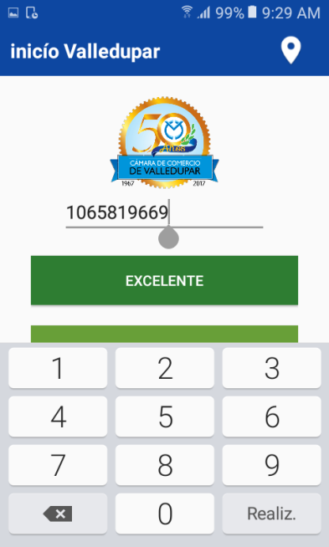**Paso 3:** Una vez seleccionado el lugar la aplicación esta lista para calificar el servicio, para calificar el servicio se debe ingresar la cedula y posteriormente calificar según piense el usuario.

Ingrese su cedula

Califique

Según su

Criterio

**Paso 5:** Una vez realizado los pasos mencionados anteriormente el aplicativo le notificara la calificación exitosa.

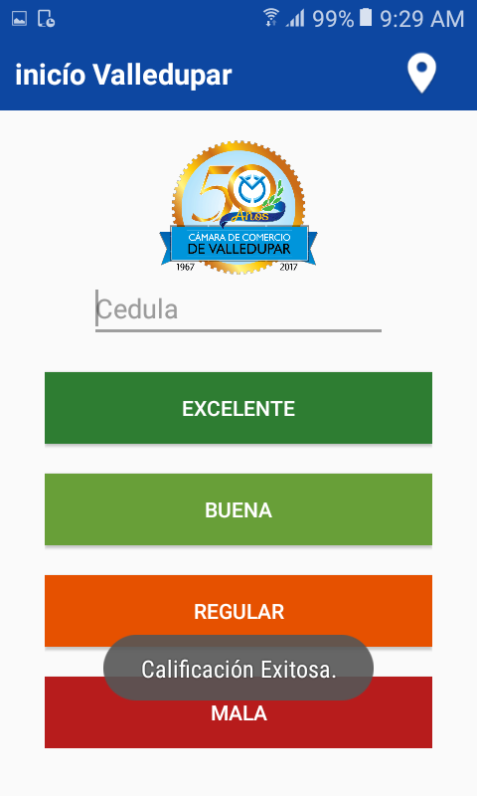

Anuncio de calificación exitosa

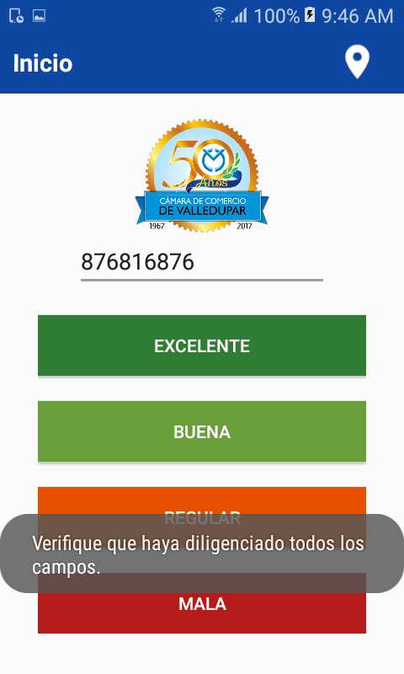**Paso 6:** Es necesario observar los anuncio que muestra el aplicativo una vez se califica, de esta manera nos podemos dar cuenta si la calificación fue exitosa o si hay algún problema al momento de calificar, en caso de que se presente un error el aplicativo le mostrara un anuncio que notifica el error al calificar.

Anunció de Verificación

**Nota: ¡**Recuerde**!**, si el dispositivo no cuenta con conectividad a internet o si no se ha seleccionado el lugar no se harán efectivas las calificaciones, el aplicativo le notificara cuando no cuente con conectividad con un anuncio en la parte inferior.

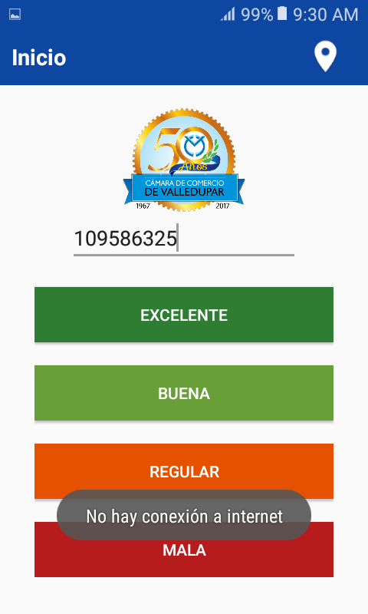

Anuncio de selección del lugar

Anuncio de Conectividad

1. **DOCUMENTOS RELACIONADOS:**

* Procedimiento de elaboración de documentos.
* Procedimiento de control de documentos.
* Manual de calidad.
* Procedimiento de carpa móvil y cámara al parque
* Procedimiento de Biblioteca Fernando Matiz
* Procedimiento de inscripción de actos y documentos
* Procedimiento registro mercantil persona natural
* Procedimiento registro persona jurídica
* Procedimiento registro único de proponente
* Procedimiento renovación matricula mercantil

1. **FORMATOS:**

N.A.